Διακριτά Μαθηματικά και Μαθηματική Λογική – ΠΛΗ20

Ακ. Έτος 2016-2017

**Ενδεικτικές Απαντήσεις 6ης Κύριας Εργασίας  
Δένδρα: βασικές έννοιες, αλγόριθμοι, εφαρμογές**

**Ε ρ ω τ ή μ α τ α**



*Το ζητούμενο στο ερώτημα αυτό είναι η εξάσκηση σε βασικές ιδιότητες δένδρων και στα ποσοτικά τους στοιχεία.*

**Συνοδευτικές ασκήσεις παλαιοτέρων ετών: #1, #4, #6**

Α. Γνωρίζουμε ότι κάθε δένδρο $Τ$ είναι ένα διμερές γράφημα, επομένως μπορούμε να χωρίσουμε το σύνολο των κορυφών του $Τ$ σε υποσύνολα $Α$ και $Β$ τέτοια ώστε κάθε ακμή του $Τ$ να συνδέει μια κορυφή του $Α$ με μια κορυφή του $Β$. Αν το $Α$ περιέχει τουλάχιστον τόσες κορυφές όσες το $Β$ ($\left|Α\right|≥\left|Β\right|$), δείξτε ότι το $Α$ περιέχει τουλάχιστον ένα φύλλο.

*Υπόδειξη: Υποθέστε, με σκοπό το άτοπο, ότι το σύνολο $Α$ δεν έχει κανένα φύλλο, άρα κάθε κορυφή του Α έχει βαθμό τουλάχιστον 2.*

**Απάντηση**

Προκειμένου να δομήσουμε μία απόδειξη με απαγωγή σε άτοπο, ας υποθέσουμε ότι $\left|Α\right|≥\left|Β\right|$ αλλά ότι το υποσύνολο $Α$ δεν περιέχει κανένα φύλλο. Αυτό σημαίνει ότι κάθε κορυφή του $Α$ έχει βαθμό τουλάχιστον $2,$ συνδέεται δηλαδή με δύο τουλάχιστον κορυφές του $Β.$ Τότε όμως ο αριθμός των ακμών στο διμερές γράφημα $Τ$ είναι τουλάχιστον $2\left|Α\right|=\left|Α\right|+\left|Α\right|≥\left|Α\right|+\left|Β\right|$ το οποίο έρχεται σε αντίθεση με το ότι το $Τ$ είναι δέντρο συνεπώς έχει ακριβώς $\left|Α\right|+\left|Β\right|-1$ ακμές.

Β.1 Αν σε ένα δένδρο $Τ$ κάθε φύλλο συνδέεται με κορυφή βαθμού τουλάχιστον $3$, δείξτε ότι στο $Τ$ υπάρχουν δύο φύλλα τα οποία έχουν ένα κοινό γείτονα.

*Υπόδειξη:* *Χρησιμοποιήστε απαγωγή σε άτοπο και παρατηρήστε ότι, στο γράφημα το οποίο προκύπτει αφαιρώντας τα φύλλα του $T$, κάθε κορυφή έχει βαθμό τουλάχιστον 2.*

**Απάντηση**

Σκεπτόμενοι και εδώ με όρους απαγωγής σε άτοπο, ας υποθέσουμε ότι κάθε φύλλο συνδέεται με κορυφή βαθμού τουλάχιστον $3$ αλλά οποιοδήποτε ζεύγος φύλλων έχει ξεχωριστούς γείτονες. Με άλλα λόγια, η κορυφή στην οποία συνδέεται οποιοδήποτε φύλλο δε συνδέεται με κανένα άλλο φύλλο. Κατά συνέπεια, οποιαδήποτε εσωτερική κορυφή του δένδρου $Τ$ (δηλαδή οποιαδήποτε κορυφή δεν είναι φύλλο) είτε συνδέεται με ένα φύλλο (οπότε έχει βαθμό τουλάχιστον $3$ με βάση την υπόθεση) ή δε συνδέεται με κανένα φύλλο (οπότε έχει βαθμό τουλάχιστον $2$ ως εσωτερική κορυφή).

Αν λοιπόν αφαιρέσουμε όλα τα φύλλα του $T$ (προφανώς και τις ακμές που προσπίπτουν σε αυτά), προκύπτει ένα γράφημα $F$ στο οποίο κάθε κορυφή έχει βαθμό τουλάχιστον τουλάχιστον $2:$ ο βαθμός οποιασδήποτε κορυφής συνδεόταν με φύλλο μειώνεται ακριβώς κατά $1$ ενώ ο βαθμός οποιασδήποτε άλλης κορυφής δεν μεταβάλλεται. Εύκολα συμπεραίνουμε μέσω του λήμματος της χειραψίας το γράφημα $F$ έχει ακμές τουλάχιστον όσες και οι κορυφές του, συνεπώς δεν είναι δέντρο και συγκεκριμένα δεν είναι άκυκλο. Παρατηρούμε όμως ότι οποιοσδήποτε κύκλος στο γράφημα $F$ υπάρχει και στο $T$, το οποίο είναι άτοπο αφού το $T$ είναι δέντρο.

Β.2 Θεωρήστε ένα δένδρο $T$ με $n≥2$ κορυφές. Δείξτε ότι υπάρχει μία κορυφή $x$ του $Τ$, της οποίας η διαγραφή δημιουργεί ένα δάσος $Τ\backslash x$, στο οποίο ένα δένδρο έχει το πολύ $2n/3$ κορυφές και όλα τα υπόλοιπα λιγότερες από $n/3$ κορυφές. Στο παρακάτω παράδειγμα, το δένδρο $T$ έχει $16$ κορυφές. Η αφαίρεση της κορυφής $x$ δημιουργεί ένα δάσος με $3$ δένδρα, όπου το ένα έχει $9<\frac{2∙16}{3}≈10,67$ κορυφές και τα άλλα δύο έχουν λιγότερες από $\frac{16}{3}≈5,33$ κορυφές.

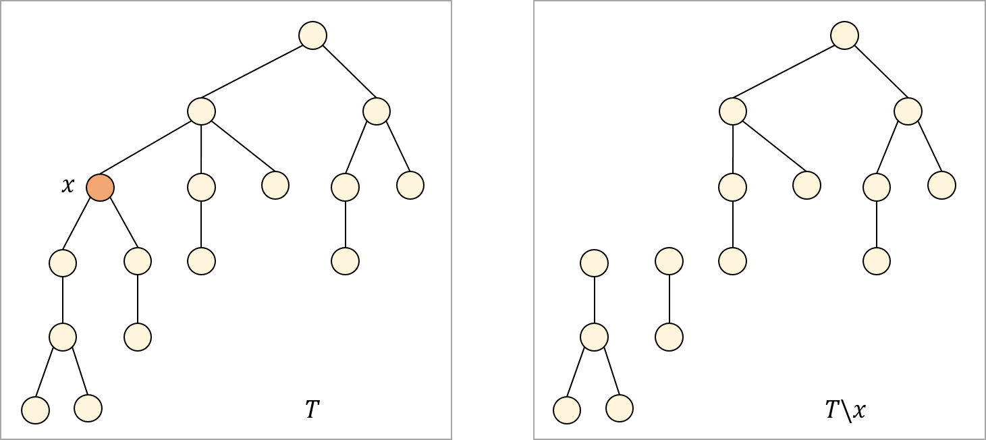

*Υπόδειξη:* *Για τον ‘εντοπισμό’ της κορυφής $x$, θεωρήστε ως ρίζα του $Τ$ μία οποιαδήποτε κορυφή και κινηθείτε προοδευτικά προς τα φύλλα*.

**Απάντηση**

Σε αυτό το ερώτημα είναι χρήσιμη και απλή μία 'κατασκευαστικού' τύπου απόδειξη, δηλαδή μπορούμε να αποδείξουμε την ύπαρξη της ζητούμενης κορυφής $x$ περιγράφοντας μια διαδικασία η οποία την εντοπίζει.

Θεωρούμε λοιπόν το $Τ$ ως δένδρο με ρίζα μια αυθαίρετη κορυφή $r$ και αναζητούμε μια κορυφή $z$ η οποία έχει τουλάχιστον $n/3$ απογόνους και κάθε παιδί της είναι η ρίζα ενός δέντρου με λιγότερες από $n/3$ κορυφές. Πράγματι, αν θέσουμε $x=z$ τότε ικανοποιούμε τη ζητούμενη ιδιότητα: κάθε δένδρο $Τ^{'}$ στο δάσος $Τ\backslash z$ αν περιλαμβάνει ένα παιδί της $z$ έχει λιγότερες από $n/3$ κορυφές, διαφορετικά αποτελείται από τις κορυφές που δεν είναι απόγονοι της $z$, οπότε έχει το πολύ $n-\frac{n}{3}=\frac{2n}{3}$ κορυφές.

Αρχικά θέτουμε ως $z$ την τρέχουσα υπό εξέταση κορυφή, αρχικά δηλαδή θέτουμε $z=r$. Αν η $z$ έχει ένα παιδί $y$ με τουλάχιστον $\frac{n}{3}$ απογόνους, τότε θέτουμε $z=y$ και επαναλαμβάνουμε τη διαδικασία. Διαφορετικά, επιστρέφουμε $x=z$.

Παρατηρούμε ότι η παραπάνω διαδικασία τερματίζει το αργότερο μετά από $\frac{2n}{3}$ επαναλήψεις, στην οποία περίπτωση όλοι οι πρόγονοι της τρέχουσας κορυφής $z$ στο ριζωμένο δέντρο $Τ$ σχηματίζουν ένα μονοπάτι.

Το παρακάτω σχήμα απεικονίζει την εκτέλεση της παραπάνω διαδικασίας στο δένδρο του παραδείγματος.

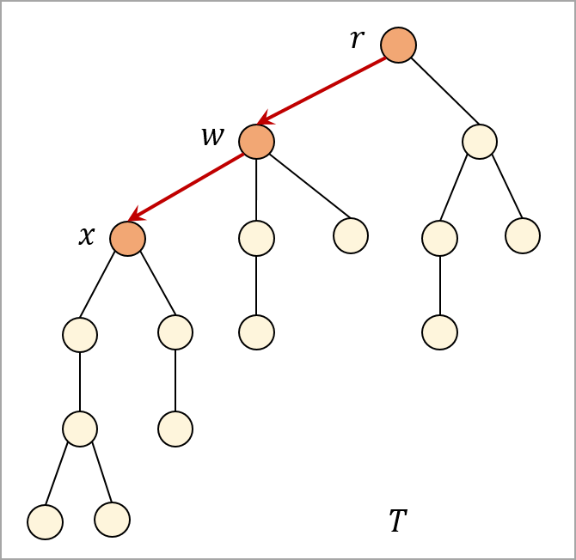

Η ρίζα $r$ έχει ένα παιδί $w$ με $11>\frac{16}{3}$ απογόνους. Επομένως, μετά την πρώτη επανάληψη έχουμε $z=w$. Η κορυφή $w$ έχει ένα παιδί $x$ με $7>\frac{16}{3}$ απογόνους. Άρα, μετά τη δεύτερη επανάληψη έχουμε $z=x$. Αυτή είναι και η ζητούμενη κορυφή, αφού τα παιδιά της έχουν λιγότερους από $5<\frac{16}{3}$ απογόνους.

*Το ζητούμενο στο ερώτημα αυτό είναι η εξάσκηση σε έννοιες συνεκτικότητας γραφημάτων.*

**Συνοδευτικές ασκήσεις παλαιοτέρων ετών: #1, #2, #4, #8**

Α. Θεωρήστε συνεκτικό γράφημα $G=(V,E)$ στο οποίο κάθε μη-κενό υποσύνολο κορυφών $S$ συνδέεται με τουλάχιστον δύο ακμές με τις υπόλοιπες κορυφές $V\backslash S$.

Α.1 Δείξτε ότι το $G$ δεν περιέχει καμία γέφυρα.

Α.2 Δείξτε με ένα αντιπαράδειγμα ότι το $G$ μπορεί να περιέχει σημεία κοπής.

**Απάντηση**

Α.1. Ας υποθέσουμε ότι το $G$ περιέχει μία γέφυρα $e$, της οποίας η διαγραφή δημιουργεί δύο συνιστώσες με μη-κενά σύνολα κορυφών $S$ και $V\backslash S$. Αφού στο γράφημα $G\backslash e$ τα σύνολα κορυφών $S$ και $V\backslash S$ δε συνδέονται με ακμή, τα ίδια σύνολα στο γράφημα $G$ συνδέονται μόνο με μία ακμή, τη γέφυρα $e$, γεγονός άτοπο με βάση την υπόθεση της εκφώνησης.

A.2. Στο παρακάτω γράφημα κάθε μη-κενό υποσύνολο κορυφών συνδέεται με τουλάχιστον δύο ακμές με τις υπόλοιπες κορυφές, ωστόσο η κορυφή $α$ αποτελεί σημείο κοπής.

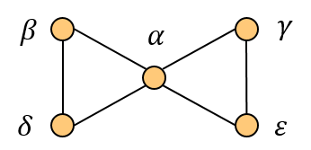

Β. Αν ένα γράφημα $G$ με $n≥2$ κορυφές και $n-2$ ακμές δεν περιέχει καμία απομονωμένη κορυφή (δηλαδή καμία συνεκτική συνιστώσα με μόνο μία κορυφή), δείξτε ότι τουλάχιστον δύο συνεκτικές συνιστώσες του είναι δένδρα με τουλάχιστον δύο κορυφές το καθένα.

*Υπόδειξη: Εξηγήστε πρώτα γιατί το γράφημα $G$ δεν είναι συνεκτικό και θεωρήστε τις συνεκτικές του συνιστώσες. Υποθέστε ότι το πολύ μια από αυτές τις συνιστώσες είναι δένδρο και καταλήξτε σε άτοπο.*

**Απάντηση**

Αφού το γράφημα $G$ έχει $n-2$ ακμές, δεν είναι συνεκτικό. Συνεπώς, ας ονομάσουμε $C_{1}, C_{2},…,C_{k}$ τις συνεκτικές του συνιστώσες, όπου η συνιστώσα $C_{i}$ ($i=1,...,k$) έχει $n_{i}$ κορυφές και $n_{i}≥2$ επειδή δεν υπάρχει συνεκτική συνιστώσα με μόνο μία κορυφή. Κάθε συνιστώσα $C_{i}$ έχει τουλάχιστον $n_{i}-1$ ακμές ως συνεκτικό υπογράφημα του $G$.

Αν υποθέσουμε λοιπόν ότι υπάρχει το πολύ μια συνιστώσα που είναι δένδρο. Αυτό σημαίνει ότι το πολύ μία συνιστώσα $C_{i}$ έχει $n_{i}-1$ ακμές και όλες οι υπόλοιπες έχουν τουλάχιστον $n_{i}$ ακμές. Τότε όμως το συνολικό πλήθος των ακμών του $G$ είναι τουλάχιστον $n_{1}+n_{2}+…+n_{k}-1=n-1$, το οποίο είναι άτοπο αφού το $G$ έχει $n-2$ ακμές.

*Το ζητούμενο στο ερώτημα αυτό είναι η εξάσκηση σε ιδιότητες δένδρων με ρίζα, καθώς και συνδετικών δένδρων που κατασκευάζονται με την κατά βάθος διάσχιση ενός μη κατευθυνόμενου γραφήματος.*

**Συνοδευτικές ασκήσεις παλαιοτέρων ετών: #7, #9, #10, #11 (Για το ερώτημα Α δείτε επίσης την Πρόταση 2.18, τόμος Β’, σελ. 219.)**

Α. Ένα διωνυμικό δένδρο $B_{n}$ τάξης $n$ είναι ένα δένδρο με ρίζα το οποίο κατασκευάζεται αναδρομικά ως εξής: το $Β_{0}$ αποτελείται μόνο από μια κορυφή (τη ρίζα του) και το $Β_{n}$ κατασκευάζεται από δύο διωνυμικά δένδρα $B_{n-1}$ (τάξης $n-1$) κάνοντας τη ρίζα του ενός δένδρου παιδί της ρίζας του άλλου (δείτε στο παρακάτω σχήμα τα $Β_{0},...,Β_{4}$).

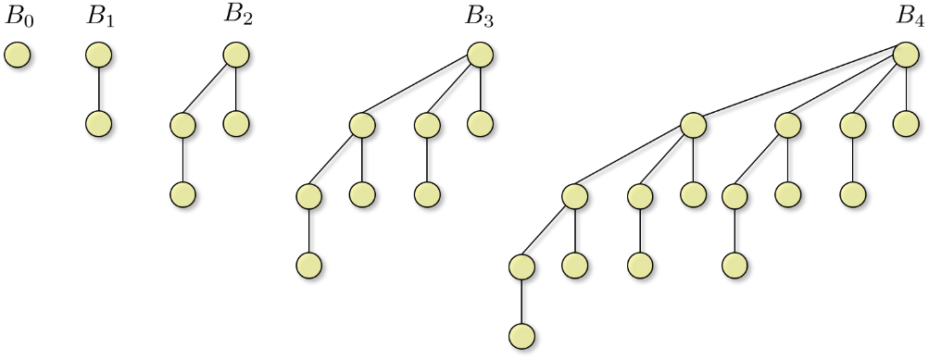

Δείξτε με επαγωγή ότι το διωνυμικό δένδρο τάξης $n$ έχει $n$ επίπεδα (θυμηθείτε ότι η ρίζα είναι στο επίπεδο $0$) και το επίπεδο $k$ έχει $C\left(n,k\right)=C\left(n-1,k\right)+C(n-1,k-1)$ κορυφές, $0≤k≤n.$

**Απάντηση**

Δείχνουμε επαγωγικά ότι το $B_{n}$ έχει $n$ επίπεδα. Το $Β_{0}$ έχει μία μόνο κορυφή, τη ρίζα του δέντρου, άρα το μοναδικό του επίπεδο είναι το 0. Υποθέτοντας ότι το $B_{n-1}$ έχει $n-1$ επίπεδα, παρατηρούμε ότι η κατασκευή του $Β_{n}$ συνεπάγεται την αύξηση των επιπέδων κατά ένα, αφού η ρίζα ενός από τα δένδρα $B_{n-1}$ γίνεται παιδί της ρίζας του άλλου.

Ας ονομάσουμε $N(n,k)$ το πλήθος των κορυφών στο επίπεδο $k$ στο $B_{n}$. Οι κορυφές αυτού του επιπέδου προέρχονται:

(α) είτε από τις κορυφές του ίδιου επιπέδου στο δέντρο $B_{n-1}$ του οποίου η ρίζα γίνεται ρίζα του $B_{n}$,

(β) ή από τις κορυφές του προηγούμενο επιπέδου στο δέντρο $B_{n-1}$ του οποίου η ρίζα γίνεται παιδί της ρίζας του έτερου δέντρου $B_{n-1}$ (και άρα παιδί της ρίζας του δέντρου $B_{n}$.

Το πλήθος των κορυφών ως προς την περίπτωση (α) είναι αυτό του επιπέδου $k$ στο $B_{n-1},$ ενώ ως προς τη (β) αυτό του επιπέδου $k-1$ στο $B_{n-1}$. Με βάση τη σημειογραφία μας έχουμε ότι $N\left(n,k\right)=Ν\left(n-1,k\right)+N\left(n-1,k-1\right).$ Το αποτέλεσμα προκύπτει ανακαλώντας το γνωστό τύπο των Αρχών Συνδυαστικής:

$$C\left(n,k\right)=C\left(n-1,k\right)+C\left(n-1,k-1\right).$$

Β. Έστω $G$ ένα συνεκτικό γράφημα. Θυμηθείτε τον αλγόριθμο DFS ο οποίος πραγματοποιεί μια διάσχιση κατά βάθος του $G$ με αφετηρία μια κορυφή του $s$.

1. DFS $(G, v)$
2. Επισκεπτόμαστε και σημειώνουμε την κορυφή $v$.
3. Για κάθε κορυφή $w$, γειτονική της $v$, κάνε:
4. εάν δεν έχουμε επισκεφθεί την $w$
5. τοποθέτησε την ακμή $(v,w)$ στο DFS δένδρο $Τ$
6. κάνε DFS $(G, w)$

Το DFS δένδρο $T$ είναι ένα συνδετικό δένδρο του $G$, η μορφή του οποίου εξαρτάται από την αφετηριακή κορυφή $s$ καθώς και από τη σειρά με την οποία εξετάζουμε τους γείτονες της κάθε κορυφής $v$ στη γραμμή 3 του παραπάνω αλγορίθμου.

Στο παρακάτω σχήμα δίνουμε ένα γράφημα $G$ μαζί με το DFS δένδρο $T$ το οποίο παράγεται αν εκτελέσουμε τον αλγόριθμο DFS με αφετηρία την κορυφή $α$, όπου στη γραμμή 3 εξετάζουμε τους γείτονες της κορυφής $α$ με τη σειρά $β,γ$ και τους γείτονες της κορυφής $δ$ με τη σειρά $ε,γ$. Η αρίθμηση των κορυφών του $Τ$ δίνει τη σειρά με την οποία τους επισκέφτηκε ο αλγόριθμος DFS.

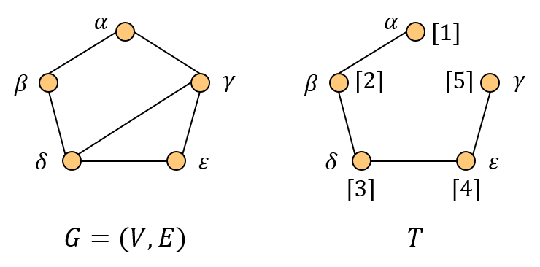

Β.1 Σχεδιάστε όλα τα δένδρα DFS του γραφήματος $G$ του παραπάνω σχήματος, τα οποία παράγονται αν εκτελέσουμε τον αλγόριθμο DFS με αφετηρία την κορυφή $α$, αλλά εξετάζοντας τους γείτονες της κάθε κορυφής στη γραμμή 3 με διαφορετική σειρά.

**Απάντηση**

Παρατηρούμε ότι ξεκινώντας από την κορυφή $α$ στη γραμμή 3 μπορούμε να εξετάσουμε τους γείτονές της με τη σειρά $β,γ$ ή $γ,β.$ Αν σε κάποιο βήμα επισκεφτούμε την κορυφή $δ,$ στη γραμμή 3 μπορούμε να εξετάσουμε τους γείτονές της με τη σειρά $γ,ε$ ή $ε,γ$. Αντίστοιχα αν επισκεφτούμε την κορυφή $γ,$ στη γραμμή 3 μπορούμε να εξετάσουμε τους γείτονές της (εκτός της $α$ την οποία έχουμε ήδη επισκεφτεί) με τη σειρά $δ,ε$ ή $ε,δ$. Συνεπώς:

* Αν ξεκινώντας από την κορυφή $α$ εξετάσουμε τους γείτονές της με τη σειρά $β,γ$ και επισκεπτόμενοι την κορυφή $δ$ εξετάσουμε τους γείτονές της με τη σειρά $γ,ε$ προκύπτει το πρώτο δέντρο του παρακάτω σχήματος ενώ αν εξετάσουμε τους γείτονες της $δ$ με τη σειρά $γ,ε$ προκύπτει το δεύτερο δέντρο του ίδιου σχήματος.
* Αν εξετάσουμε τους γείτονες της $α$ με τη σειρά $γ,β$ και αυτούς της $γ$ με τη σειρά $δ,ε$ προκύπτει το τρίτο δέντρο του παρακάτω σχήματος (με όποια σειρά κι αν εξετάσουμε τους γείτονες της $δ$) ενώ αν εξετάσουμε τους γείτονες της $γ$ με τη σειρά $ε,δ$ προκύπτει το τέταρτο δέντρο.

Β.2 Έστω ένα συνεκτικό γράφημα $G=(V,E)$ και ένα συνδετικό του δένδρο $T$ με ρίζα μια κορυφή $s∈V$. Δείξτε ότι η παρακάτω συνθήκη (Σ) είναι ικανή και αναγκαία ώστε το $Τ$ να είναι DFS δένδρο του $G$ με αφετηρία την $s$. Δηλαδή, το $T$ θα πρέπει να κατασκευάζεται από τον αλγόριθμο DFS με αφετηρία την κορυφή $s$, επιλέγοντας κατάλληλα τη σειρά με την οποία εξετάζονται οι γείτονες κάθε κορυφής.

*(Σ)* *Για κάθε ακμή $(x,y)∈E$, η κορυφή $x$ είναι πρόγονος ή απόγονος της κορυφής $y$ στο $T$* .

**Απάντηση**

Ας θεωρήσουμε ένα δέντρο $Τ$ ως ριζωμένο, με ρίζα $s$ μία αυθαίρετα επιλεγμένη (δηλαδή μία οποιαδήποτε) κορυφή του. Ως ριζωμένο, το δέντρο $Τ$ ορίζει μία σχέση προγόνου-απογόνου για κάποια από τα ζεύγη κορυφών, αλλά όχι για όλα. Δηλαδή για δύο κορυφές $x$ και $y$, η κορυφή $x$ είναι πρόγονος ή απόγονος της κορυφής $y$ αν και μόνο αν μπορούμε να μεταβούμε μεταξύ των δύο είτε 'ανεβαίνοντας' ή 'κατεβαίνοντας' στο δέντρο $Τ.$ Ενδεικτικά, για δύο φύλλα του δέντρου η σχέση αυτή δεν ισχύει αφού κανένα από τα δύο δεν είναι πρόγονος ή απόγονος του άλλου.

Ας υποθέσουμε πρώτα ότι το δέντρο $Τ$ προκύπτει ως DFS δένδρο του $G,$ για να δείξουμε πως η (Σ) είναι μία αναγκαία συνθήκη. Έστω μια ακμή $(x,y)$ του $G$. Ας υποθέσουμε (χωρίς βλάβη της γενικότητας) ότι ο αλγόριθμος DFS επισκέφτηκε την $x$ πριν από την $y$. Κατά την εκτέλεση της $DFS(G,x)$, ο αλγόριθμος θα εξετάσει κάποια στιγμή την ακμή $(x,y)$ στη γραμμή $3$. Αν η συνθήκη στη γραμμή $4$ ισχύει, τότε η $(x,y)$ επιλέγεται στο $T$ και η κορυφή γίνεται γονέας (άρα και πρόγονος) της $y$. Διαφορετικά, τη χρονική στιγμή που εξετάζεται η ακμή $(x,y)$, η DFS έχει ήδη επισκεφθεί την κορυφή $y$. Αφού η DFS επισκέφθηκε πρώτα την $x$ και μετά την $y$, η επίσκεψη στην $y$ συνέβη προτού ολοκληρωθεί η $DFS(G,x)$. Επομένως, η $x$ είναι πρόγονος της $y$ στο $T$.

Αποδεικνύουμε τώρα ότι η συνθήκη (Σ) είναι και ικανή, ότι δηλαδή αν ισχύει για ένα δέντρο $Τ$ με ρίζα της $s$, τότε αυτό μπορεί να προκύψει ως DFS δένδρο του $G$ με αφετηρία την $s$. Πράγματι ας εκτελέσουμε τον DFS αλγόριθμο με μία σειρά η οποία δεν παραβιάζει τη σχέση προγόνου-απογόνου στο $Τ$, δηλαδή δεν υπάρχουν στη σειρά εκτέλεσης του αλγορίθμου δύο κορυφές $x,y$ όπου η κορυφή $x$ είναι πρόγονος της κορυφής $y$ στο $Τ$ αλλά εμφανίζεται μετά από την $y$ στη σειρά εκτέλεσής του. Στην ίδια σειρά, μπορούμε να εξετάσουμε τους γείτονες μίας κορυφής $x$ με τρόπο όπου κάθε κορυφή $y$ τέτοια ώστε η ακμή $(x,y)$ δεν ανήκει στο $T$ να εξετάζεται μετά από τις κορυφές-γείτονες της $x$ οι οποίες συνδέονται με τη $x$ στο $T$. Προκύπτει σχετικά εύκολα από τη μορφή του αλγορίθμου ότι η επιλογή κορυφών θα οδηγήσει στη δημιουργία του δέντρου $T$.

*Το ζητούμενο στο ερώτημα αυτό είναι η εξάσκηση στις ιδιότητες των ελάχιστων συνδετικών δέντρων.*

**Συνοδευτικές ασκήσεις παλαιοτέρων ετών: #3, #5**

Στο ερώτημα αυτό εξετάζουμε μερικές ιδιότητες των ελάχιστων συνδετικών δένδρων ενός συνεκτικού γραφήματος $G=(V,E)$ όπου κάθε ακμή $e∈E$ έχει ακέραιο βάρος $w\left(e\right)∈\{1,2\}$. (Δηλαδή, κάθε ακμή έχει βάρος $1$ ή $2$.) Έστω $n$ το πλήθος των κορυφών του $G$.

Α. Αν $Τ_{1}$ και $Τ_{2}$ είναι δύο διαφορετικά ελάχιστα συνδετικά δένδρα του $G$, δείξτε ότι αν το $Τ_{1}$ έχει $k$ ακμές βάρους $1$ τότε και το $Τ_{2}$ έχει $k$ ακμές βάρους $1$.

**Απάντηση**

Έστω $κ_{1}$ το πλήθος των ακμών βάρους $1$ στο $Τ_{1}$ και $κ_{2}$ το πλήθος των ακμών βάρους $1$ στο $Τ_{2}$. Οποιοδήποτε συνδετικό δένδρο του G έχει $n-1$ ακμές, άρα το $Τ_{1}$ έχει συνολικό βάρος $1∙κ_{1}+2∙\left(n-1-κ_{1}\right)=2\left(n-1\right)-κ_{1}$. Ομοίως, το $Τ_{2}$ έχει συνολικό βάρος $2\left(n-1\right)-κ_{2}$. Αφού και τα δύο δένδρα $Τ_{1}$ και $Τ_{2}$ είναι ελάχιστα συνδετικά δένδρα του $G$, θα πρέπει να έχουν το ίδιο βάρος. Συνεπώς, $κ_{1}=κ_{2}$.

Β. Έστω $E^{(i)}$ το σύνολο των ακμών του (συνεκτικού γραφήματος) $G$ με βάρος το πολύ $i$, δηλαδή $E^{(i)}=\{e∈E :w(e)≤i\}$, και έστω $G^{(i)}=(V,E^{\left(i\right)})$ το υπογράφημα του $G$ με μόνο τις ακμές βάρους το πολύ $i$. (Παρατηρήστε ότι $G^{(2)}=G$.) Συμβολίζουμε με $c^{(i)}$ το πλήθος των συνεκτικών συνιστωσών του $G^{(i)}$. Αυτές οι έννοιες απεικονίζονται στο παρακάτω παράδειγμα.

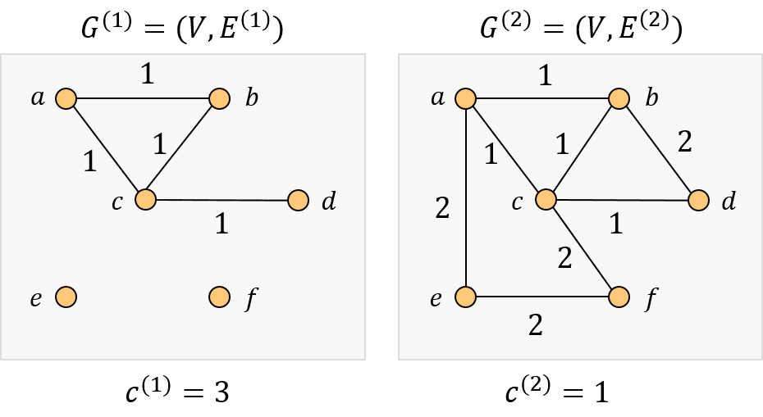

Δείξτε ότι το βάρος του ελάχιστου συνδετικού δένδρου $Τ$ του $G$ είναι $w\left(T\right)=n-2+c^{\left(1\right)}.$

**Απάντηση**

Με βάση τους ορισμούς της εκφώνησης, το γράφημα $G^{(1)}$ είναι το υπογράφημα του $G$ το οποίο περιέχει μόνο τις ακμές βάρους $1$ και έχει $c^{(1)}$ συνεκτικές συνιστώσες. Συνεπώς, ένα ελάχιστο συνδετικό δένδρο $Τ$ του $G$ περιέχει τόσες ακμές βάρους $2$ όσες απαιτούνται κατ' ελάχιστο να προστεθούν στο $G^{(1)}$ προκειμένου να προκύψει ένα συνεκτικό γράφημα. Εφόσον οι συνεκτικές συνιστώσες του $G^{(1)}$ είναι $c^{(1)}$, ο αριθμός αυτών των ακμών είναι προφανώς $c^{(1)}-1,$ δηλαδή ένα ελάχιστο συνδετικό δένδρο $Τ$ του $G$ περιέχει $c^{(1)}-1$ ακμές βάρους $2$ και ${n-c}^{(1)}+1$ ακμές βάρους $1.$ Οπότε:

$$w\left(T\right)=2\left(c^{\left(1\right)}-1\right)+\left(n-1-\left(c^{\left(1\right)}-1\right)\right)=n-2+c^{\left(1\right)}.$$

*Τo ερώτημα αυτό έχει ως σκοπό να σας εξοικειώσει με τη μορφή εξέτασης που χρησιμοποιεί ερωτήματα πολλαπλών επιλογών Είναι σημαντικό να προσπαθήσετε να δώσετε τις απαντήσεις σας σε λιγότερο από 15 λεπτά. Απαντήσετε τις ακόλουθες ερωτήσεις και τα υπό-ερωτήματά τους βρίσκοντας για κάθε ένα αν είναι Σωστό (Σ) ή Λάθος (Λ) και αιτιολογώντας συνοπτικά σε κάθε περίπτωση την απάντησή σας.*

**Α.**

1. Ένα άκυκλο γράφημα έχει χρωματικό αριθμό μικρότερο ή ίσο του $2$.
2. Ένα συνεκτικό γράφημα $G$ το οποίο έχει δύο συνδετικά δένδρα χωρίς καμία κοινή μεταξύ τους ακμή δεν περιέχει καμία γέφυρα.
3. Ένα συνεκτικό γράφημα $G$ το οποίο έχει δύο συνδετικά δένδρα χωρίς καμία κοινή μεταξύ τους ακμή δεν περιέχει κανένα σημείο κοπής.
4. Ένα συνεκτικό γράφημα με τουλάχιστον 3 κορυφές το οποίο δεν περιέχει κύκλο Hamilton έχει σημείο κοπής.

**Β.**

1. Έστω συνεκτικό γράφημα $G=(V,E)$ όπου όλες οι ακμές του έχουν διαφορετικό βάρος. Αν το $G$ δεν έχει γέφυρες, τότε η ακμή με το μεγαλύτερο βάρος δεν ανήκει στο ελάχιστο συνδετικό δένδρο του $G$.
2. Αν ένα συνεκτικό γράφημα με βάρη στις ακμές έχει μοναδικό ελάχιστο συνδετικό δένδρο, τότε έχει τουλάχιστον μια γέφυρα.
3. Έστω ότι εκτελούμε τον αλγόριθμο του Prim σε ένα συνεκτικό γράφημα $G$ με βάρη στις ακμές. Ο αλγόριθμος επιλέγει τις ακμές του ελάχιστου συνδετικού δένδρου του $G$ σε αύξουσα σειρά βάρους.
4. Έστω συνεκτικό γράφημα $G$ με βάρη στις ακμές. Ο αλγόριθμος του Prim υπολογίζει σωστά το ελάχιστο συνδετικό δένδρο του $G$ ακόμα και όταν υπάρχουν ακμές αρνητικού βάρους.

**Απαντήσεις**

**Α.**

1. **Σωστό.** Ένα άκυκλο γράφημα αποτελείται από συνεκτικές συνιστώσες οι οποίες είναι δένδρα και άρα έχουν χρωματικό αριθμό το πολύ $2$. (Αν το γράφημα δεν έχει καθόλου ακμές, τότε κάθε συνεκτική του συνιστώσα είναι μια απομονωμένη κορυφή και ο χρωματικός του αριθμός είναι .)

2. **Σωστό.** Κάθε συνδετικό δέντρο ενός συνεκτικού γραφήματος περιέχει όλες τις γέφυρές του (δείτε το Ερώτημα 5.Α.1 της 6ης Γραπτής Εργασίας ακαδ. έτους 2014-15). Αφού λοιπόν τα δύο δέντρα δεν έχουν καμία κοινή ακμή, το γράφημα δεν περιέχει καμία γέφυρα. Εναλλακτικά, θα μπορούσαμε να επικαλεστούμε το Ερώτημα 2.Α.1 της παρούσας εργασίας.

3. **Λάθος.** Το παρακάτω γράφημα έχει δύο συνδετικά δέντρα χωρίς καμία κοινή ακμή (το μπλε και το κόκκινο), ενώ έχει προφανώς ένα σημείο κοπής.

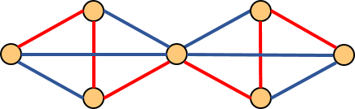

Εναλλακτικά, θα μπορούσαμε να επικαλεστούμε το Ερώτημα 2.Α.2 της παρούσας εργασίας.

4. **Λάθος.** Δείτε το παρακάτω αντιπαράδειγμα.

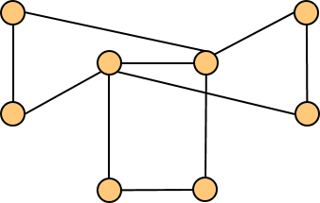

**B.**

1. **Σωστό**. Αν ένα συνεκτικό δέντρο $Τ$ περιέχει την ακμή με το μεγαλύτερο βάρος, αφαιρώντας την λαμβάνουμε δύο συνεκτικές συνιστώσες μεταξύ των οποίων υπάρχει μία εναλλακτική ακμή (αφού το $G$ δεν έχει γέφυρες) βάρους μικρότερου από αυτή που αφαιρέσαμε (αφού όλες οι ακμές έχουν διαφορετικό βάρος), συνεπώς προσθέτοντας την εναλλακτική ακμή λαμβάνουμε ένα δέντρο μικρότερου βάρους από το $Τ$. Άρα ένα συνεκτικό δέντρο $Τ$ το οποίο περιέχει την ακμή με το μεγαλύτερο βάρος δεν μπορεί να είναι ελάχιστο.

2. **Λάθος**. Θεωρήστε ένα $Κ_{3}$ όπου δύο ακμές του έχουν βάρος $1$ και η τρίτη έχει βάρος $2.$ Προφανώς το γράφημα αυτό δεν έχει γέφυρα αλλά οι δύο ακμές του βάρους $1$ σχηματίζουν το μοναδικό συνδετικό του δέντρο.

3. **Λάθος**. Ας θεωρήσουμε το παρακάτω γράφημα, με αρχική κορυφή την $α$.

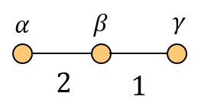

Τότε, ο αλγόριθμος του Prim θα επιλέξει πρώτα την ακμή $(α,β)$ και μετά την $(β,γ)$. (Παρατηρήστε ότι η πρόταση ισχύει για τον αλγόριθμο του Kruskal.)

4. **Σωστό**. Σε αντίθεση με τον αλγόριθμο του Dijkstra, τα αρνητικά βάρη δεν έχουν καμία επίπτωση στην ορθή λειτουργία του αλγόριθμου του Prim. Ο αλγόριθμος του Prim διατηρεί ένα δένδρο $Τ$ (όχι συνδετικό) στο οποίο προσθέτει ακμές μέχρι να γίνει (ελάχιστο) συνδετικό δένδρο. Σε κάθε βήμα, ο αλγόριθμος τοποθετεί στο $T$ μία ακμή με ελάχιστο βάρος, η οποία συνδέει μια κορυφή η οποία ανήκει στο $T$ με μια κορυφή η οποία δεν ανήκει στο $T$, χωρίς να ελέγχει το πρόσημο του βάρους.